**Fonctionnement d’une barrière de parking**



Promo CIF Octobre 2022

Table des matières

**Introduction** **1**

**Description chronologique des étapes** **1**

# 

# 

# Introduction

Le but de cette analyse est de décrire en profondeur ce qu’un automate de porte de parking payant pense. On s’occupera d’une porte de parking sans contact payant ne fonctionnant qu'à l'aide de capteur.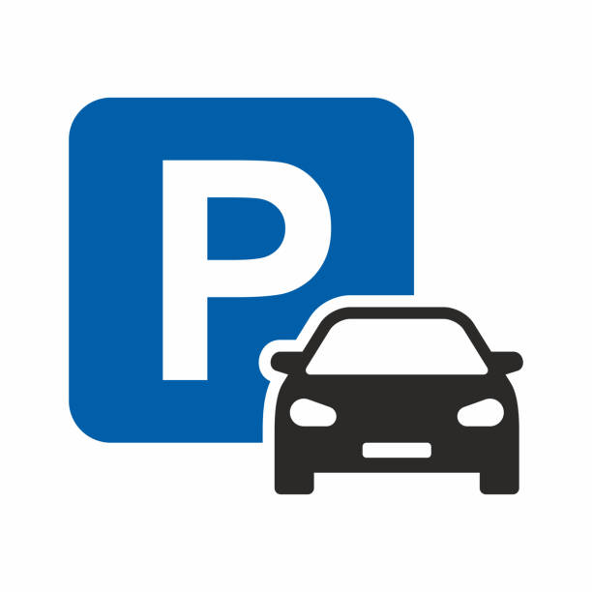

# Parking

# 

# 

# 

# 

# *Description chronologique des étapes*

1. Vue visuelle du nombres de places restantes ( panneau d’affichage réel )
2. Positionner son véhicule dans l’axe à hauteur du distributeur de ticket, vérifiant la taille du véhicule.
3. barrière fermée, avec feu rouge
4. Afficheur: affiche Messages ( Bonjour! )
   1. Détection position du véhicule ( boucle magnétique de détection “amont” )
   2. Prise de photo de la plaque d’immatriculation
   3. Le ticket sort automatiquement avec l’heure d'entrée
   4. Éventuels Problèmes
      1. Contacter administrateur par interphone ou à l'accueil ( bouton d’appel gardien )
      2. Panne d’un véhicule
      3. Panne domotique
      4. Problèmes de distribution des tickets
      5. Panne électrique ou réseau
      6. Distributeur endommagé par le véhicule (vandalisme, conditions climatiques… )
      7. Le distributeur bug
         1. Récupérer son ticket, feu vert s’allume
         2. Barrière s’ouvre avec lumière de sécurité verte
         3. Capteurs donnant la position de la barrière ( détection par fin de course haut )
         4. J’avance avec la voiture
         5. Contact avec les capteurs domotique rétablit ( boucle magnétique de détection “aval” )
      8. Fermeture de la barrière avec lumière de sécurité rouge ( détection par fin de course bas )